**Домашнее задание на 09.11.2021 г.**

1. Выполнить умножение:



2. Выполнить умножение: 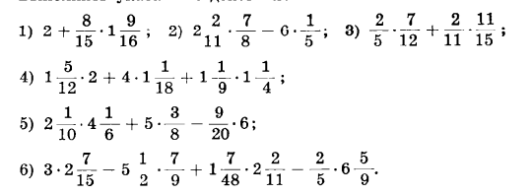

3. Решить задачи:

